GD-603
发电机交流阻抗测试仪

产品操作手册

武汉国电西高电气有限公司

尊敬的用户：
感谢您购买本公司GD-603发电机交流阻抗测试仪。在您初次使用该产品前，请您详细地阅读本使用说明书，将可帮助您熟练地使用本仪器。
我们的宗旨是不断地改进和完善公司的产品，如果您有不清楚之处，请与公司售后服务部联络，我们会尽快给您答复。

注 意 事 项
!
使用前请仔细阅读本使用说明书，并按照本使用说明书的要求进行试验接线和操作。
- 使用前请将仪器面板上的接地端钮就近可靠接地。并按相关规程做好其它常规安全措施。
- 按规程规定本测试仪必须与超低谐波隔离型调压器配套使用，在给被试设备升压（升流）前本系列测试仪的屏幕上虽有“请将调压器置零位”的明确提示，但仍强调操作者必须在检查调压器确实在零位后，方可按“确认”键! 以防被试设备和仪器遭受高电压、大电流的冲击。
- 正确的数据采集操作方法是：操作仪器进入测试界面，边升压边注视即时值，每当接近设定步长的测试点时应放缓升压速度，到达测试点仪器会自动采集该点的所有数据，以此类推………直到测试完所有的数据，仪器会发出“嘀——嘀——嘀——”的提示音；然后及时将调压器回零，测试完毕。
- 本系列测试仪不允许非专业人员随意打开机箱插拔、调整内部元器件，以防造成不必要的损失。

本手册内容如有更改，恕不通告。没有武汉国电西高电气有限公司的书面许可，本手册任何部分都不许以任何（电子的或机械的）形式、方法或以任何目的而进行传播。

目 录

一、概述 5
二、功能与特点 5
三、性能指标 6
四、面板结构和功能说明 7
五、操作说明 8
1、自动测试（推荐使用） 8
2、手动测试 13
3、查看历史数据 15
4、修改时钟 15
5、计算机操作 16
六、使用注意事项 17
七、打印纸的安装 17
八、维护保养和售后服务 18
附录一 18
附录二 20
附录三 21

GD-603发电机交流阻抗测试仪

一、概述
GD-603发电机交流阻抗测试仪是我公司在GD-601、GD-602型的基础上经改进和提高，推出的最新款增强型交流阻抗测试仪，使用“一键飞梭”技术（旋转鼠标），操作方便！增加了显示和打印交流阻抗特性曲线并能与PC机联机实现数据下载和编辑测试报告的功能。
该仪器采用当今最先进的超高速微处理器，功能更强大，性能更优越，使用更方便。具有工作可靠性高、操作简便、测试精度高、小巧轻便等特点。目前在国内处于领先水平。

二、功能与特点
1、采用最新高速同步测量技术，全自动采集、测量、显示、存储、打印所有测量参数和阻抗特性曲线（电压、电流、阻抗、功率、频率、设备编号、时间、曲线等）。
2、超大量程，能全自动和手动测量所有发电机组在动、静态下膛内、膛外的转子交流阻抗及其特性曲线。
3、使用“一键飞梭”（旋转鼠标）无需按键，操作更方便。
4、内置超大容量存储器，可存储6400组测试数据，并可经标准工业通讯接口（RS232）上传至PC机，运用本公司开发的随机软件实现数据下载、自动生成和编辑典型的测试报告，便于技术管理和存档。
5、具有完善的过压、过流保护功能，其中过流过压保护值是根据试验参数的设置情况自动调整，既简便又能确保被试设备的安全。
6、可兼做单相变压器的空载、短路试验和电压（流）互感器、消弧线圈的伏安特性试验。
7、原装进口高亮度蓝色大屏幕图形LCD，全中文菜单界面，光标提示操作，简单、方便；实时显示测试数据和曲线，曲线坐标自动缩放，读图更加清晰。
8、自带微型打印机，可实时打印交流阻抗测试报告和交流阻抗特性曲线。

三、性能指标
1、交流阻抗 0～999.999Ω 0.2级
2、交流电压 0～600V 0.2级
3、交流电流 0～120A 0.2级
4、有功功率 0～72KW 0.5级
5、频 率 45～75HZ 0.2级
6、工作电源 220V±10％ 50HZ
7、体 积 320×268×150 mm
8、重 量 5 kg

四、面板结构和功能说明
面板结构见下图（图1）
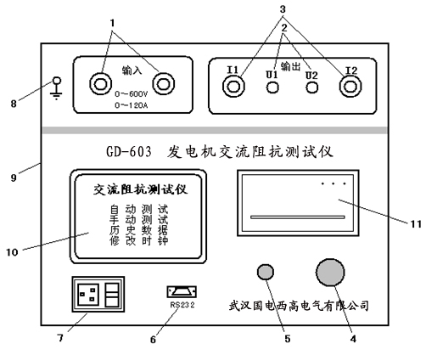
图1 面板结构图
1------测试回路的输入端，接试验调压器的输出端钮。本机采用专用的大电流快速接头，接入和拆除时应稍加旋转。
2------测试回路电压测量端钮。 量程0～600V。
3------测试回路电流测量端钮。 量程0～120A。
4------旋转鼠标。用来实现各项功能的操作和参数的设置。
左转－光标向左、向上移动，右转－光标向右、向下移动；向下按是 “ 确认”功能。是用来对光标选中的内容进行确认或操作。
修改数据时光标有两种模式：“█”为选择模式，用来选择某一数据；“▃” 为修改模式，用来修改选中的数据大小。向下按（确认）可以在这两种模式间切换。
5------单步返回操作按钮，每按一下界面返回上一级菜单。
6------ RS232标准工业通讯接口。用于仪器和PC机联机实现试验数据下载、生成和编辑测试报告。
7------仪器（220V）工作电源开关。
8------安全接地端钮。
9------显示屏对比度调节孔（侧面）。一般不须调整，必要时可在充分预热后用小钟表起子插入小孔内微调，调到最佳视觉效果即可。
10------原装进口高亮显示屏。
11------微型高速打印机。

五、操作说明

1、自动测试（推荐使用）
（1）发电机交流阻抗试验的接线方式有两种：
A：当试验容量较小时调压可只用超低谐波隔离调压器，可按图2的方式进行接线：

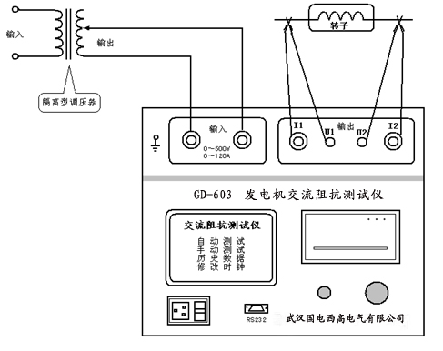
图2. 交流阻抗试验A接线方式—小容量
B：当试验容量较大时可用超低谐波隔离调压器＋无功补偿装置的方式进行调压，这样能大大减小对调压器的容量要求，配套的无功补偿装置的使用方法见附录一。按图3的方式进行接线：
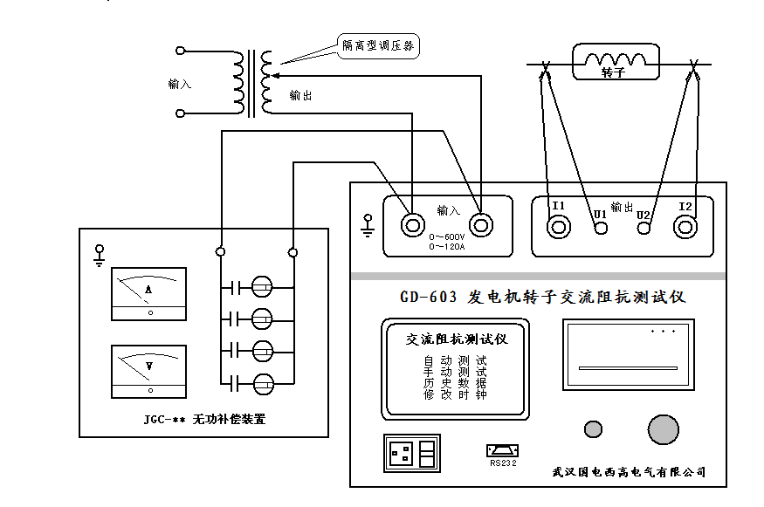
图3 交流阻抗试验B接线方式—大容量

（2） 接线无误后接通“工作电源开关”，仪器经自检后屏幕显示主菜单。
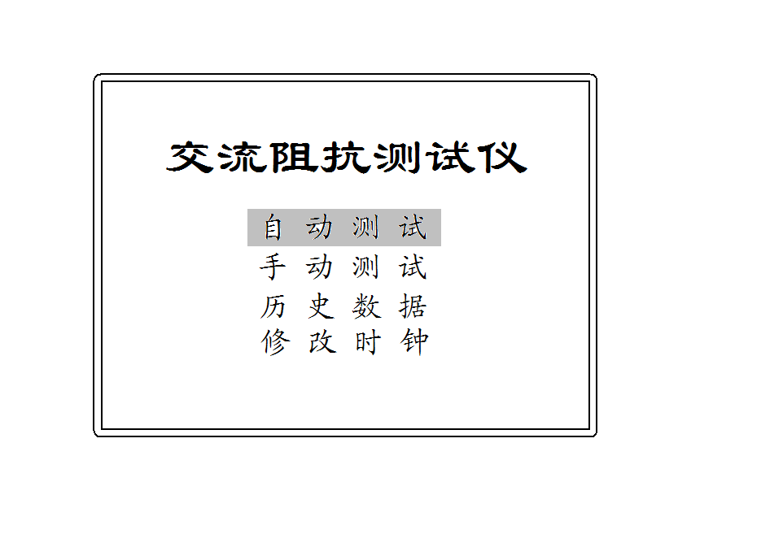
（3） 用光标选定“自动测试”按“确认”键进入，进入后屏幕显示“自动测试参数设置”界面
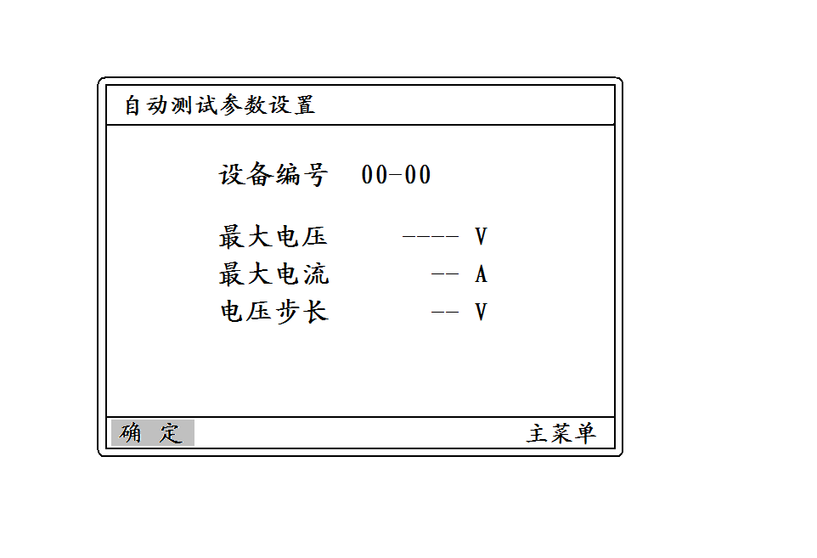
其中：
设备编号――是用于区分不同设备、不同试验性质、次数。以便于在历史数据中查找和技术管理。
电压步长――是指在以电压为基准进行各参数数据采集时，每次采集数据之间的间隔电压数值的大小；范围（5～50 V）。
最大电压――是指试验中需要测试的最大电压值，范围（0～600V），其设定值的1.1倍为仪器默认的过压保护动作值。
最大电流――是指试验中需要测试的最大电流值，范围（0～120A），其设定值的1.1倍为仪器默认的过流保护动作值。
提示：光标有两种模式：“█”为选择模式，用来选择某一数据或功能；“▃” 为修改模式，用来修改选中的数据大小。
本仪器每次最多能测试50组数据，当最大电压与电压步长之比大于50时，仪器将判断参数设置无效。
（4）根据试验需要将以上参数设置好，移动光标选择“确认”后再按下“确认”键，屏幕提示：
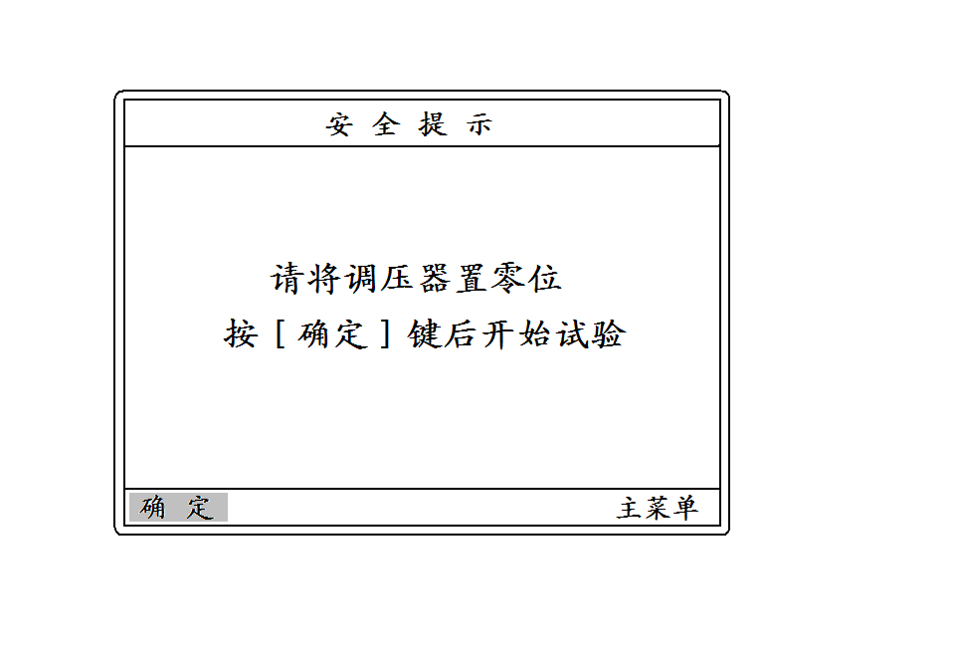
（5）按“确认”键后试验开始，屏幕显示自动测试界面：
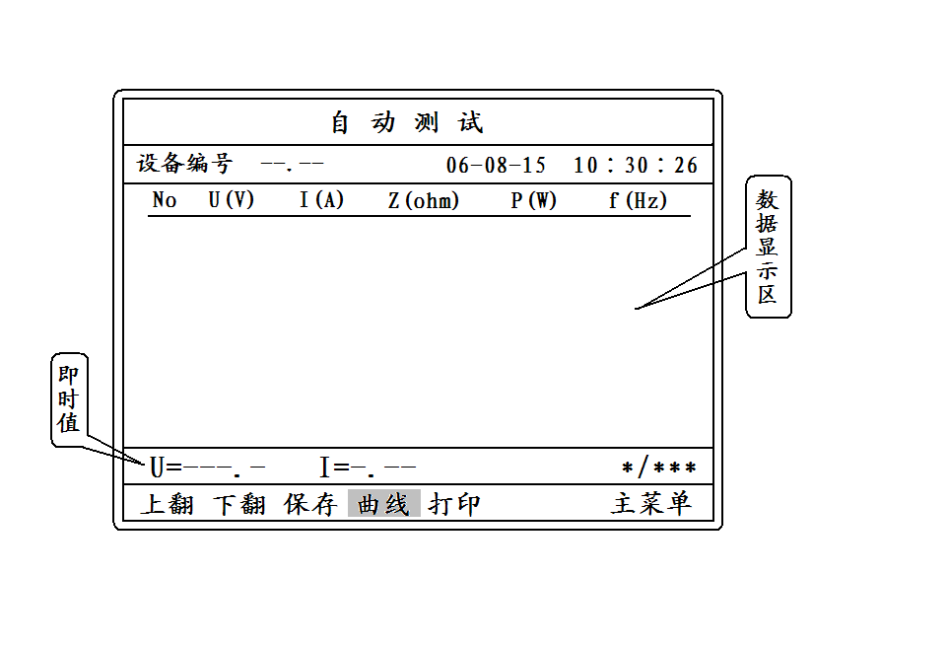

（6） 在此界面下调节调压器升压仪器将自动采集、显示所有参数在各测试点的测量数值。直至到最大设定电压值，仪器蜂鸣器发出提示音，提示数据测量完毕。此时应迅速将调压器回零。
提示：当出现误操作使输出电压或电流有一项超过设定最大值的1.1倍时，仪器的保护电路都将动作，切断测试回路。
- 也可以移动光标选择“曲线” 按“确认”键，将屏幕显示切换到曲线坐标界面下进行测试操作。（曲线坐标的大小是根据试验设置的参数大小对应自动生成）在曲线坐标界面下仪器自动测量采集并动态描绘所有测试点，生成一条点状曲线（点状曲线有助于查找对应的电流、电压值）。直至到最大设定电压或电流值，仪器发出提示音，提示数据采集完毕。此时应迅速将调压器回零。调压器回零后，移动光标可随意选择在“数据”和“曲线”两个界面下查看测试结果；在“数据”界面下移动光标选择“打印”并按“确认”。仪器将打印“交流阻抗测试报告”；在“曲线”界面下移动光标选择“打印”并按“确认”。仪器将打印“交流阻抗特性曲线”。
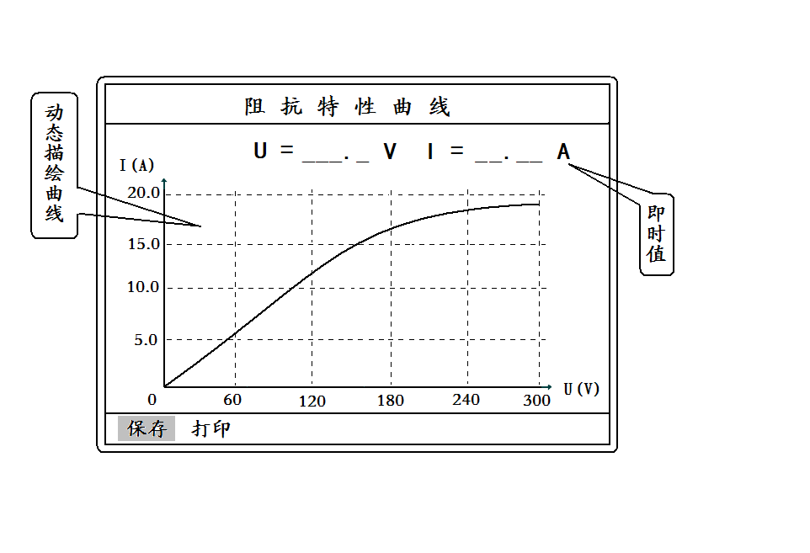

2、手动测试
（1）按图2接线。
（2）接线无误后接通“工作电源开关”，仪器经自检后屏幕显示主菜单。
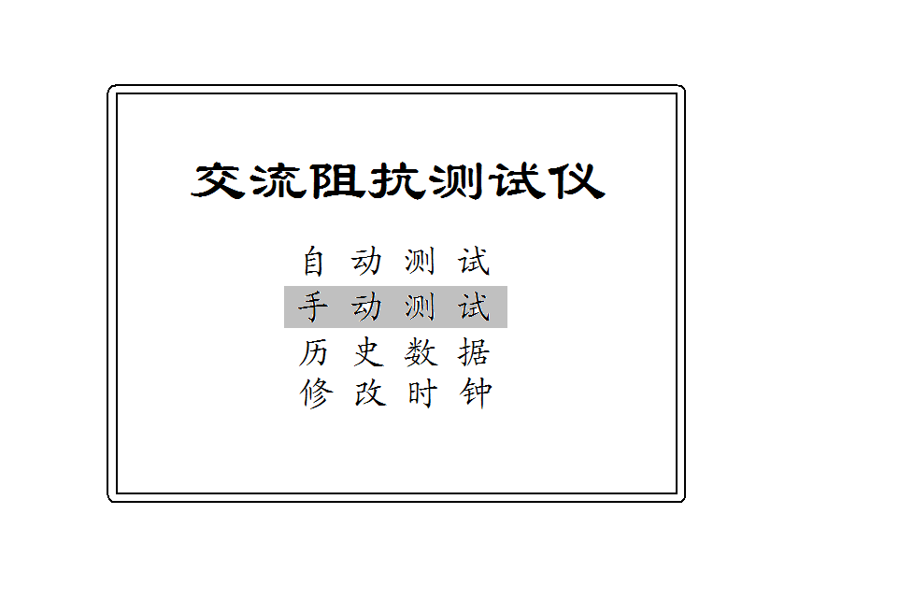
（3） 移动光标选定“手动测试”按“确认”键进入，进入后屏幕显示“手动测试参数设置”界面
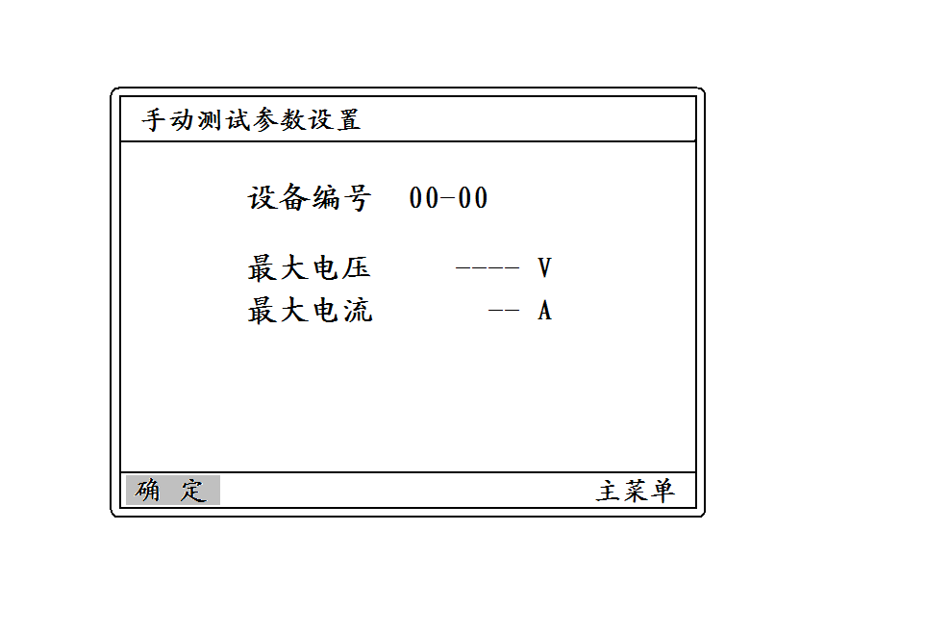
其中：
设备编号――是用于区分不同设备、不同试验性质、次数。以便于在历史数据中查找和技术管理。
最大电压――是指在试验中需要测试的最大电压值，范围（0～600V），其设定值的1.1倍为仪器默认的过压保护动作值。
最大电流――是指在试验中需要测试的最大电流值，范围（0～120A），其设定值的1.1倍为仪器默认的过流保护动作值。
提示：光标有两种模式：“█”为选择模式，用来选择某一数据或功能；“▃” 为修改模式，用来修改选中的数据大小。
（4） 根据试验需要设置以上各参数，按“确认”键，屏幕提示：
（5）按“确认”键后试验开始，屏幕显示手动测试界面：
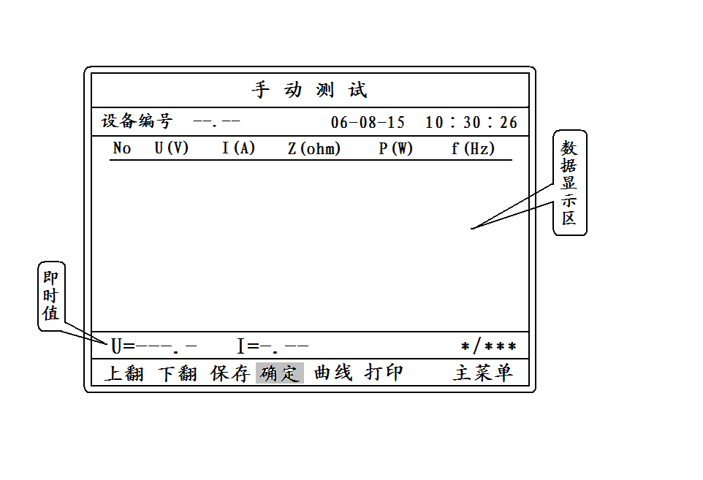
- 在此界面下调节调压器升压，当即时值出现需要的电压（或电流）测试点时按“确认”键仪器将自动采集、显示一组在此测试点下各参数的测量数据；以此类推……直至将所有需要的测试点测试完毕，然后将调压器回零。
提示：当出现误操作使输出电压或电流有一项超过设定最大值的1.1倍时，仪器的保护电路都将动作，切断测试回路。
（7） 调压器回零后，移动光标可随意选择在“数据”和“曲线”两个界面下查看测试结果；（曲线坐标的大小是根据试验设置的参数大小对应自动生成）在“数据”界面下移动光标选择“打印”并按“确认”，仪器将打印“交流阻抗测试报告”；在“曲线”界面下移动光标选择“打印”并按“确认”，仪器将打印“交流阻抗特性曲线”。

3、查看历史数据
（1）在主菜单下移动光标选择“历史数据”，按“确认”键，仪器将显示所有保存的历史数据（以时间先后为序）。
（2）根据试验的时间和设备编号，移动光标选择“上翻”或“下翻”来查找需要的历史数据，找到后用光标选中并按“确认”键，仪器将显示此次试验的所有测试数据和特性曲线。在“数据”界面下移动光标选择“打印”并按“确认”。仪器将打印“交流阻抗测试报告”；在“曲线”界面下移动光标选择“打印”并按“确认”。仪器将打印“交流阻抗特性曲线”。

4、修改时钟
（1）在主菜单下移动光标选择“修改时钟”，按“确认”键，仪器将显示“修改时钟”界面。
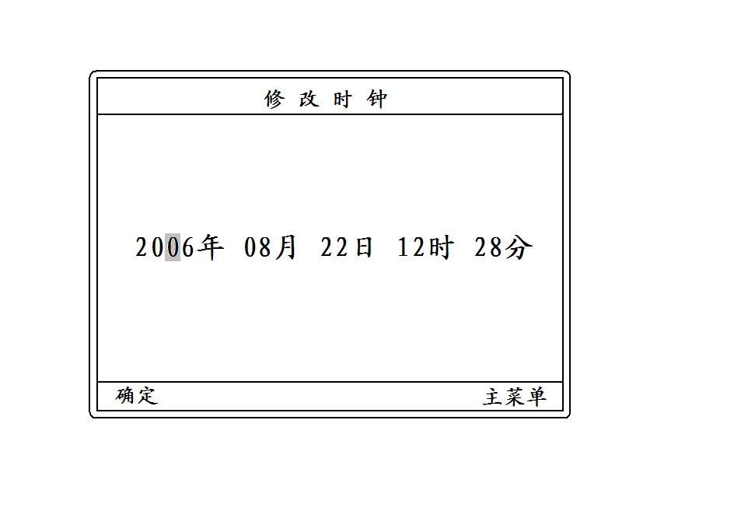
（2） 用旋转鼠标移动光标选择修改对象，选中后按“确认”，再用旋转鼠标修改数据大小，修改完毕后按“确认”。
（3） 全部修改完毕后移动光标选择“确认”按下“确认”键，仪器将按新时钟计时。

5、计算机操作
（1） 安装软件
首次使用前应先安装GD-603型专用应用软件，方法如下：打开计算机在Win95以上操作系统安装环境下，将随机GD-603型应用软件驱动光盘插入光驱-----并运行光驱，双击“SET UP”图标，在新生成的对话框中单击“下一步”（Next）…………直到“完成”（Finish）。计算机自动将GD-603型应用软件安装到磁盘上，并在桌面上自动生成快捷方式图标。
（2） 数据下载和编辑测试报告
将主机上RS232接口与计算机上对应的接口相连接，打开测试仪主机工作开关，屏幕显示主菜单。在计算机桌面上，双击GD-603型应用软件图标运行应用软件，自动进入数据下载和编辑报告环境，按照显示界面窗口的中文提示进行操作即可。

六、使用注意事项
1、仪器使用前，应认真阅读产品使用说明书，掌握正确的使用方法。
2、试验时正确接线。在检查接线正确无误、联接可靠后方可通电。
3、在测试钳的两根导线中，稍粗的导线为电流线（I1、I2），稍细的导线为电压线（U1、U2）。本仪器采用专用大电流快速接头，插拔时应稍加旋转。
4、正确操作。测试时调压器在测试点附近应缓慢升压，以确保数据采集的可靠性。
5、试验中如出现保护动作，必须查明原因排除异常后方可继续试验，不可盲目操作，以免带来不必要的损失。

七、打印纸的安装
1、将打印机前面板向外拉出。
2、沿轴向捏压纸卷中的塑料轴从打印机上取下空纸卷筒。
3、装上新纸卷，一定要确认纸卷轴已安装牢固，不会掉出。
4、将纸卷的端头折成（或剪成）如下图的式样。
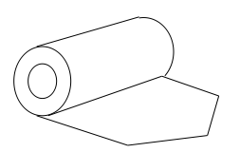
5、接通打印机的电源，按SEL(左)键，使SEL指示灯灭，然后再按LF
（右）键，使机头转动。这时用手将纸端头送入机头下面纸口处，纸便会徐徐进入机头，直到从机头正前方露出为止。再按一下LF键或SEL键，机头便会停止转动。
- 将打印机前面板推回原位置即可。

八、维护保养和售后服务
1、平时仪器应放置于干燥、通风的地方，防止因受潮而损坏内部元件。
2、仪器平时应保持清洁，面板和机箱可用干净的潮湿毛巾擦拭；严禁用酒精、汽油、香蕉水等溶剂擦拭面板，否则会造成不良后果。
3、仪器搬运和安放过程中应小心谨慎，避免剧烈震动和摔落。
4、正常情况下不允许打开机箱，插拔内部机件，以免造成不必要的损失。
5、本产品保修期为一年，终身维修，一年内若发生质量问题，由我公司负责免费修理或更换。

附录一
GDC—20(30、40)KVar无功补偿箱使用说明
1、GDC系列无功补偿箱是发电机转子交流阻抗测试仪配套的无功补偿装置，系采用国外进口专用无功补偿元件制造。使用本无功补偿箱可大大减小试验对隔离调压器容量的要求；明显降低试验设备的重量，减轻试验人员的体力劳动。（例如：25KVA/400V隔离调压器的重量约90㎏，而采用本20Kvar无功补偿箱＋8KVA/400V隔离调压器的总重量约22㎏，试验容量却达到28KVA。）
2、使用时与配套的超低谐波隔离调压装置的输出端(或阻抗测试仪的输入端)并联连接：
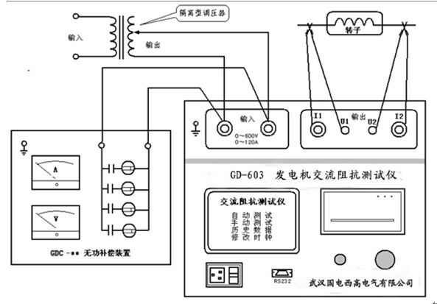

3、使用时根据被测阻抗的大小选择分档调节开关，使补偿容抗略大于被测阻抗，即处于欠补偿状态。
4、如果补偿过大会出现“容升效应”，试验时应格外注意。
5、主要技术参数：
型 号 | GDC－20 | GDC－30 | GDC－40
补偿容量 | 20 Kvar | 30 Kvar | 40Kvar
补偿量调节 | 5档 | 5档 | 5档
最大输入电压 | 400V | 400V | 400V
最大补偿电流 | 50A | 75A | 100A
重 量 | 5㎏ | 6.5㎏ | 8㎏

附录二
电参数匹配器使用说明
1、电参数匹配器是为解决被试品低电压、小阻抗、小功率的测试而专门特殊设计的（如：水轮发电机的单个磁极）。匹配系数 10︰1
即仪器经匹配器后显示的电压为实际电压的10倍
阻抗为实际阻抗的10倍
功率为实际功率的10倍
电流不变 ！ 频率不变！ Cosφ不变！
2、试验接线如下：
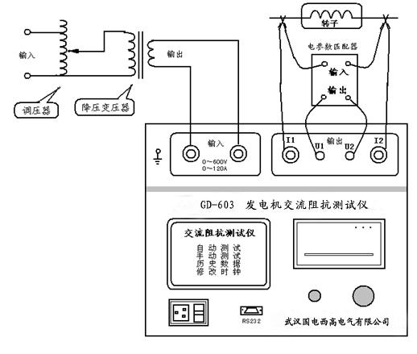
3、使用注意事项：
（1）电参数匹配器的输入电压不得超过10V。
（2）电参数匹配器的输出端不得驳接其它仪器。
（3）试验配套的调压装置必须使用降压变压器，以保证足够的电压调节细度；不能直接与调压器相联，否则会因调压器匝间电压跳变过大而影响仪器采集数据。
（4）降压器可以用容量足够的普通升流器或控制变压器代替（输入220V、输出6～8V即可）。

附录三
同步测量发电机转速的方法
GD-605型发电机转子交流阻抗测试仪是我公司根据国家标准GB/T1029－2008《三相同步电机试验方法》和JB/T 8446－2006《隐极式同步发电机转子匝间短路测量方法》的要求，在GD-603型的基础上增加了同步测量发电机转速的功能，采用发电机专用转速传感器接口和最先进的超高速微处理器，使用“一键飞梭”＋快捷键的操作方式，功能更强大，性能更优越，使用更方便。转速测量范围0～3600.00r/min，精度0.2级，具有工作可靠、操作简便、测试精度高、小巧轻便等特点。目前在国内处于领先水平。
接线方式见下图：
操作方法与GD-603风格相同，详细参见GD-605说明书。
